Escola Municipal de Educação Básica Augustinho Marcon.
Catanduvas (SC), 14 a 18 de setembro de 2020.
Diretora: Tatiana M. B. Menegat.
Assessora Técnica-Pedagógica: Maristela Apª. B. Baraúna.
Assessora Técnica-Administrativa: Margarete P. Dutra.
Professora: Angela Marilha Garcia Miotto.
3ª Ano “1”

Sequência Didática: A Terra no Universo

- As atividades dessa semana deverão ser realizadas no LIVRO APRENDER JUNTOS – MATEMÁTICA.
- Caso haja alguma dúvida, pode entrar em contato com a professora Angela no WhatsApp particular 99136-9117.

Disciplina: Matemática
Nessa semana vamos aprender a identificar e relacionar as unidades de medidas de tempo: dia, mês e ano. Além disso, vamos trabalhar com o calendário e fazer algumas atividades retomando o estudo sobre horas, minutos e segundos. Trabalharemos também os números ordinais.

- Antes de fazer as atividades, assista os vídeos postados no grupo do WhatsApp do 3º Ano na segunda-feira dia 14/09.

- DIA, MÊS E ANO, páginas 222, 223 – ler e fazer as atividades 1, 2 e 3;

- VAMOS RESOLVER, páginas 224 e 225 – ler e fazer as atividades 1, 2, 3, 4 e 5;

- JOGO: DOMINÓ DOS RELÓGIOS, páginas 228 e 229, mande uma foto dessa atividade jogando com alguém da família, pois será anexada ao SGE (Sistema de Frequência). Observação: a foto NÃO será postada em redes sociais.

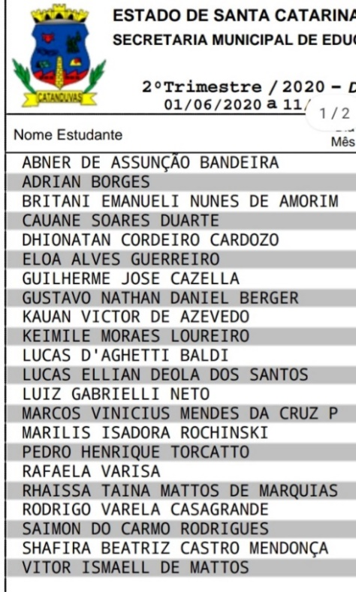
- NÚMEROS ORDINAIS, páginas 11, 12 e 13 – ler e fazer as atividades 1, 2, 3, 4, 5, 6, 7 e 8. Observação: A atividade 7 você irá realizar observando a lista de chamada do 3º Ano “1” ao lado:

